

期末大作业

**2021—2022学 年 第 二 学 期**

**《面向对象分析与设计》期末报告**

专业班级 计算1903

姓 名 范辰睿

学 号 1906010119

开课系室 软件工程

考核日期 2022年6月30日

|  |  |  |  |
| --- | --- | --- | --- |
| 评 语 |  | | |
| 得 分 |  | 评阅人 |  |

目录

[**基于大数据的乡村旅游宣传及农场认领管理微信小程序——故人庄** 3](#_Toc107538142)

[一、系统愿景： 3](#_Toc107538143)

[1 简介 3](#_Toc107538144)

[1.1 目的 3](#_Toc107538145)

[1.2 业务范围 4](#_Toc107538146)

[1.3 业务概述 4](#_Toc107538147)

[2 项目定位 5](#_Toc107538148)

[2.1 项目背景 5](#_Toc107538149)

[2.2 问题说明 6](#_Toc107538150)

[2.3 产品定位说明 7](#_Toc107538151)

[2.4 消费者数据统计 7](#_Toc107538152)

[2.5 客户需要 8](#_Toc107538153)

[3 主要业务流程 9](#_Toc107538154)

[3.1 用户上传动态业务流程 9](#_Toc107538155)

[3.2 农场管理业务流程 10](#_Toc107538156)

[4 核心业务场景描述 11](#_Toc107538157)

[4.1 用户上传动态： 12](#_Toc107538158)

[4.2 用户查看动态： 12](#_Toc107538159)

[4.3 用户认领农场土地： 13](#_Toc107538160)

[4.4 用户管理农场土地： 14](#_Toc107538161)

[4.5 农场主入驻： 14](#_Toc107538162)

[4.6 农场主管理农场土地： 15](#_Toc107538163)

[4.7 愿望清单： 15](#_Toc107538164)

[4.8 附近乡旅项目： 16](#_Toc107538165)

[5 项目特色 17](#_Toc107538166)

[6 项目风险 17](#_Toc107538167)

[7 核心业务场景描述 17](#_Toc107538168)

[7.1 开发过程约束： 17](#_Toc107538169)

[7.2 运行环境及技术约束： 18](#_Toc107538170)

[7.3 交付及部署约束： 18](#_Toc107538171)

[8 系统语境图 18](#_Toc107538172)

[9 系统拓扑结构图 19](#_Toc107538173)

[10 质量范围 20](#_Toc107538174)

[10.1 鲁棒性： 20](#_Toc107538175)

[10.2 性能： 20](#_Toc107538176)

[10.3 可用性： 20](#_Toc107538177)

[10.4 容错性： 20](#_Toc107538178)

[二、需求分析： 21](#_Toc107538179)

[1 功能需求 21](#_Toc107538180)

[1.1 上传视频 21](#_Toc107538181)

[1.2 选择配乐 21](#_Toc107538182)

[1.3 视频预览 21](#_Toc107538183)

[1.4 视频导出 21](#_Toc107538184)

[1.5 作品管理 21](#_Toc107538185)

[2 非功能需求 21](#_Toc107538186)

[2.1 可用性 21](#_Toc107538187)

[2.2 界面设计 22](#_Toc107538188)

[2.3 安全性 22](#_Toc107538189)

[3 竞品分析 22](#_Toc107538190)

[4 本产品创新点 22](#_Toc107538191)

[3 用例模型 23](#_Toc107538192)

[4 关键业务用例的场景描述 24](#_Toc107538193)

[4.1 发布动态的用例描述 24](#_Toc107538194)

[4.2 认领土地的用例描述 25](#_Toc107538195)

[三、面向对象分析模型： 25](#_Toc107538196)

[1 领域模型描述 25](#_Toc107538197)

[2 领域模型类图 26](#_Toc107538198)

[3 关键业务用例分析 26](#_Toc107538199)

[3.1 分析类结构 26](#_Toc107538200)

[3.2 时序图 28](#_Toc107538201)

[四、 面向对象设计模型： 29](#_Toc107538202)

[1 概念层类图向实体类图的转换 29](#_Toc107538203)

[2 系统逻辑架构 31](#_Toc107538204)

[2.1 系统分层架构 31](#_Toc107538205)

[2.2 系统设计类图 32](#_Toc107538206)

[五、 课程设计的收获与感受： 32](#_Toc107538207)

**基于大数据的乡村旅游宣传及农场认领管理微信小程序——故人庄**

**计算1903班 范辰睿 1906010119**

备注：本项目是我和队员用来参加微信小程序大赛的，在本月已实际开发完成并发布测试版，本面向对象分析文档的撰写是与本小程序的开发同时进行的，也就是将课程内容实际落地实现了一遍。在介绍时我会附上已实现的功能页面进行补充，以方便老师审阅。

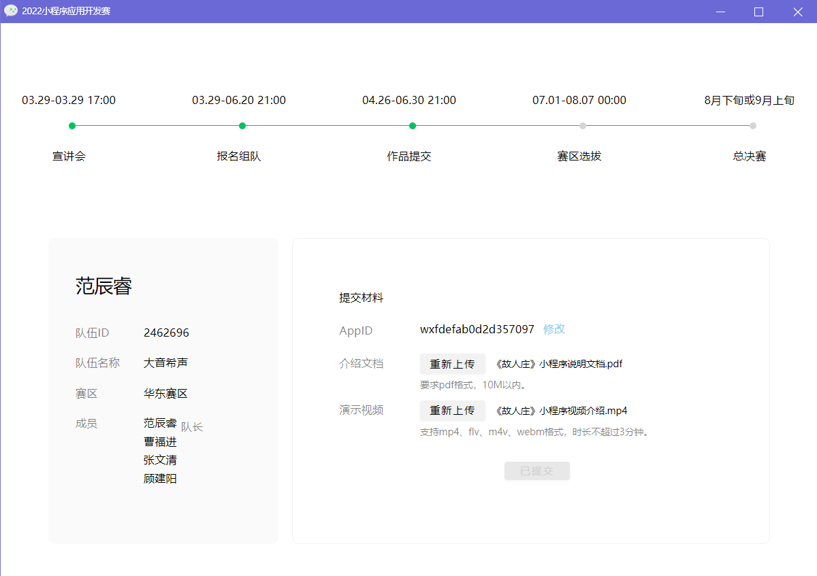

# 一、系统愿景：

1 简介

1.1 目的

本面向对象分析文档可以帮助使用此微信小程序的人员和企业了解本项目的功能，明确本项目的约束、质量范围、优先级、适用的标准、系统需求、性能需求、环境需求等，从而能够更好利用本项目提供的功能进行设计，更高效的完成工作。

本文档是针对项目《基于大数据的乡村旅游宣传及农场认领管理微信小程序——故人庄》而编写的。本文档描述了应用程序的外部行为、功能和非功能需求、设计约束、接口、适用标准等。它可以为项目开发人员提供基本思路，明确开发方向，节省开发时间，提高开发效率，降低软件开发风险，节约成本。

1.2 业务范围

此业务文档范围包括本项目目前发布的所有版本，在此之前我们都始终围绕此文档进行功能的开发和设计，对于后序的更新内容，如果有此文档中包含的相关内容改动或新增模块，我们会对业务前景进行及时的更新。

此文档适用于类似《基于大数据的乡村旅游宣传及农场认领管理微信小程序——故人庄》等能够进行在线多人协同办公的软件，可以为开发在线多人协作办公系统提供基本开发思路和开发方向，提高效率降低风险。

1.3 业务概述

此文档明确了本项目的所定位的服务群体——来自城市的游客及需要销售农产品的土地所有者，描述了当下的社会问题及市场痛点，对能够解决的问题做了详细的说明；此文档也分析了面向的涉众和客户，对潜在的用户群体数据进行了统计；此文档还对比了其他产品，以说明本项目在市场上的优势之处。

本文件定义了项目的所有功能性需求和一些非功能性需求，阐述了以软件语言、软件流程需求、开发工具用途、架构和设计约束等表示的设计约束，还有联机用户文档和帮助系统需求以及购买的构件。在接口部分，介绍了用户接口、硬件接口、软件接口、通信接口等。最后，对许可需求，法律、版权及其他声明，适用的标准以及支持信息进行了概括。

此文档也对业务工程目标、约束、质量范围、优先级、适用标准、系统需求、性能需求、环境需求等方面进行了阐述，以方便读者能快速认识并上手本项目。

2 项目定位

2.1 项目背景

乡村振兴战略是[习近平](https://baike.baidu.com/item/%E4%B9%A0%E8%BF%91%E5%B9%B3/515617)同志2017年10月18日在党的十九大报告中提出的战略。十九大报告指出，农业农村农民问题是关系[国计民生](https://baike.baidu.com/item/%E5%9B%BD%E8%AE%A1%E6%B0%91%E7%94%9F/1183976" \t "_blank)的根本性问题，必须始终把解决好“[三农](https://baike.baidu.com/item/%E4%B8%89%E5%86%9C/15989)”问题作为全党工作的重中之重，实施乡村振兴战略。其中，乡村旅游则是乡村振兴的一种不可缺少的形式。

乡村旅游是以旅游度假为宗旨，以村庄野外为空间，以人文无干扰、生态无破坏、以游居和野行为特色的村野旅游形式。

以往乡村旅游是到乡村去了解一些乡村民情、礼仪风俗等，也可以观赏当时种植的一些乡村土产（水稻、玉米、高粱、小麦等）、果树、小溪、小桥及了解它们故事。旅游者可在乡村（通常是偏远地区的传统乡村）及其附近逗留、学习、体验乡村生活模式的活动。该村庄也可以作为旅游者探索附近地区的基地。乡村旅游的概念包含了两个方面：一是发生在乡村地区，二是以乡村性作为旅游吸引物，二者缺一不可。

2015年中央[一号文件](https://baike.baidu.com/item/%E4%B8%80%E5%8F%B7%E6%96%87%E4%BB%B6" \t "_blank)提出，要积极开发农业多种功能，挖掘乡村[生态休闲](https://baike.baidu.com/item/%E7%94%9F%E6%80%81%E4%BC%91%E9%97%B2)、旅游观光、文化教育价值。2015年5月19日是第五个中国旅游日，国务院副总理汪洋在湖北恩施集中连片贫困地区调研旅游扶贫工作时强调，乡村旅游是基层和群众的创造，旅游扶贫是贫困地区扶贫攻坚的有效方式，是贫困群众脱贫致富的重要渠道。2016年中央一号文件强调，大力发展休闲农业和乡村旅游。强化规划引导，采取以奖代补、先建后补、财政贴息、设立产业投资基金等方式扶持休闲农业与乡村旅游业发展。

本项目由此出发，结合“故人庄”概念，设计了“乡旅动态”、“附近乡旅”、“发布乡旅”、“发现农村”、“我的主页”五个功能，将乡村旅游与旅游社区、农产品带货、农场认领、线上农产品交易等功能结合起来，实现互联网时代的新型乡村振兴思路。

2.2 问题说明

|  |  |
| --- | --- |
| 问题说明 | |
| 问题？ | 在大力发展乡村旅游和农产品带货的大背景下，如何通过小程序的形式，打通城市居民与乡村和田地的桥梁，成为当下要解决的一个重要问题。 |
| 问题影响？ | 如果不能实现线上的乡旅社区内容分享和农田认领，城市居民就会对乡村建设缺乏参与感，从而导致对于乡村振兴战略的冷漠态度。 |
| 问题后果？ | 城市居民缺乏对乡村建设的参与感，对乡村振兴战略态度冷漠。 |
| 对该问题的成功解决方案？ | 各平台通过农产品带货、乡村旅游照片视频分享方式，让城市居民参与到乡村建设中。 |

2.3 产品定位说明

|  |  |
| --- | --- |
| 问题说明 | |
| 面向 | 需要分享乡村旅游、美食和农场图片的游客，以及需要宣传售卖自家农产品的土地所有者。 |
| 产品名 | 故人庄 |
| 原因 | 能够满足大多数人的图片类动态分享，能满足线上线下相结合的农场田地认领功能需求。 |
| 不同于 | 小红书、抖音、微信朋友圈、网易云Mlog、大众点评、高德地图 |

2.4 消费者数据统计

数据显示，2021年中国网上零售额达130883亿元，在社会消费品零售总额的占比中，相比较2020年略有下降，2020年因疫情原因网上零售额在社会消费品零售总额中占比达到三成。线上渠道成为中国消费重要阵地，在疫情常态化防控中全面推进复工复产达产的当下，“种草经济”作为在线新经济典型模式之一，也呈现增长态势。

与此同时，乡村旅游也正蓬勃发展。

随着乡村振兴国家战略的推进，乡村旅游市场持续升温，越来越多游客将目光转向乡村，去感受看得见的山水和触得到的田园。中国旅游研究院相关数据显示，2019年，全国乡村旅游总人次为30.9亿次，同比增加9.7％，占国内旅游总人次比重超过一半；乡村旅游总收入1.81万亿元，同比增长11.3％。2021年1月至5月，乡村游客规模累计达到86653.7万人次，较2020年同比增长55.5％。2022年2月11日，国务院印发《“十四五”推进农业农村现代化规划》，在发展乡村产业新业态中强调了优化乡村休闲旅游业的重要作用，并指出，依托田园风光、绿水青山、村落建筑、乡土文化、民俗风情等资源优势，建设一批休闲农业重点县、休闲农业精品园区和乡村旅游重点村镇。推动农业与旅游、教育、康养等产业融合，发展田园养生、研学科普、农耕体验、休闲垂钓、民宿康养等休闲农业新业态。

本项目基于此背景出发，力求做到宣传乡村旅游、带动乡村农产品销售，让每一个城市居民参与到乡村建设中，让每一个土地所有者享受到网络经济的红利。

2.5 客户需要

|  |  |  |  |  |
| --- | --- | --- | --- | --- |
| 客户需要 | | | | |
| 需要 | 优先级 | 要点 | 目前的解决方案 | 预想的解决方案 |
| 保证社区动态的快速响应刷新 | 高 | 如何保证服务器对数据请求的快速响应和查找 | 分段式请求，每次请求一部分数据 | 采用更简短的表单结构和更高效的数据库检索方式 |
| 保证地图附近动态的快速获取 | 高 | 如何保证快速定位和查找最近的卡片 | 按照表单的经纬度查找 | 采用预备队列的方式，预先找到最近的卡片，保证查找速度 |
| 保证发布动态时能正确加入到数据库，并成功查看 | 中 | 如何保证数据的正确上传 | 按照数据库要求入库 | 采用响应式的前后端机制，给出上传数据成功后的提示 |
| 保证普通用户和农场主查看权限的不同 | 高 | 如何给两类用户设置合理的查看权限 | 按照用户类型判断是否显示某些信息 | 设置哈希加密等保密性更强的手段 |

3 主要业务流程

3.1 用户上传动态业务流程

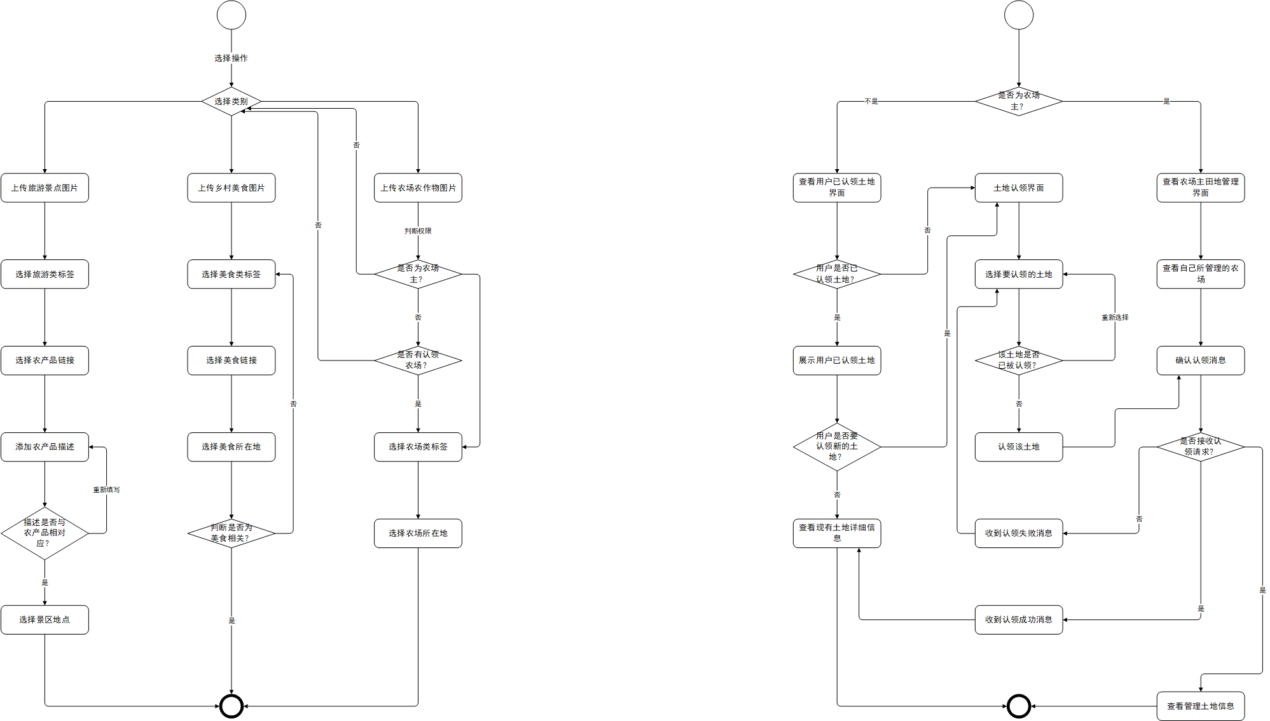

图1 用户上传动态业务流程

3.2 农场管理业务流程



图2 农场管理业务流程

4 核心业务场景描述

4.1 用户上传动态：

用户点击发布动态按钮，跳转到发布动态界面，填写信息，选择要上传的图片，点击上传。

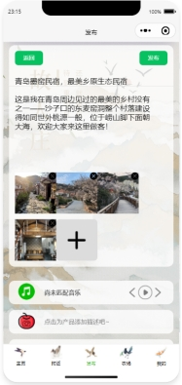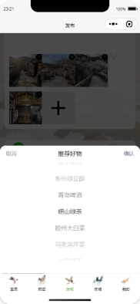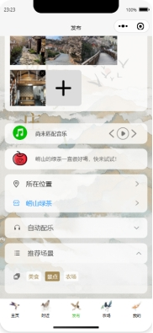

图3 用户上传动态功能页面

4.2 用户查看动态：

用户点击查看社区动态按钮，跳转到社区动态界面，选择要查看的动态类型，选择按推荐排序还是按热度排序，查看动态。

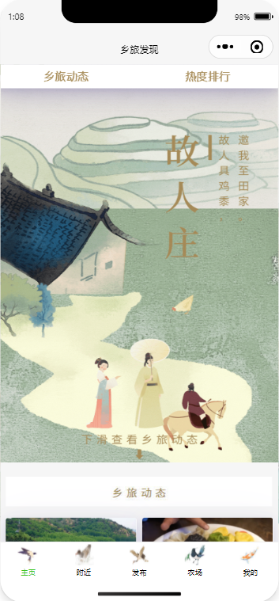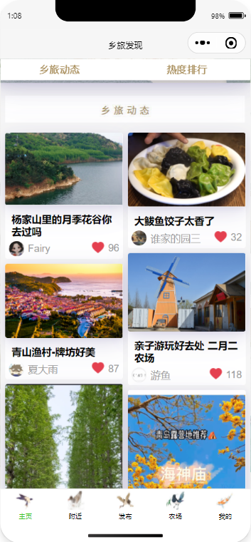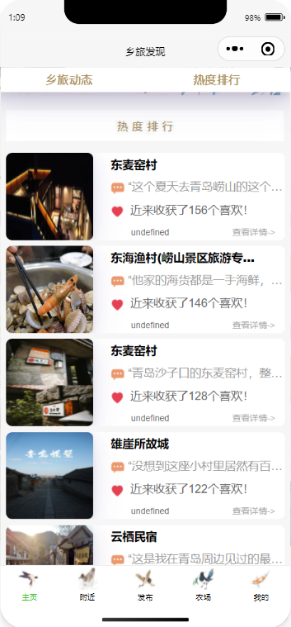

图4 用户查看动态页面

4.3 用户认领农场土地：

用户点击发现农场按钮，跳转到农场介绍和认领页面，点击要查看的农场，选择要认领的土地，支付后确认认领。

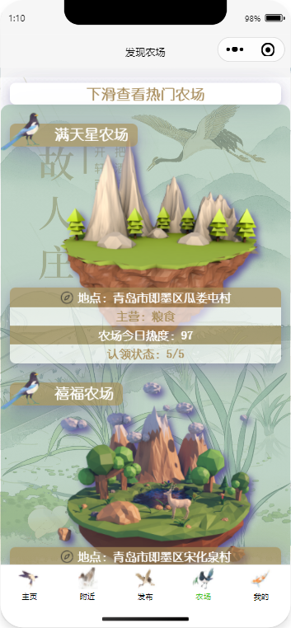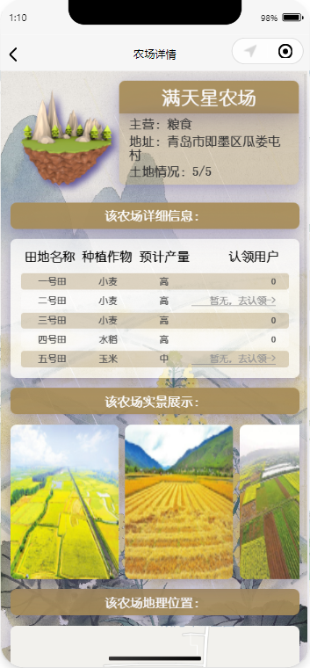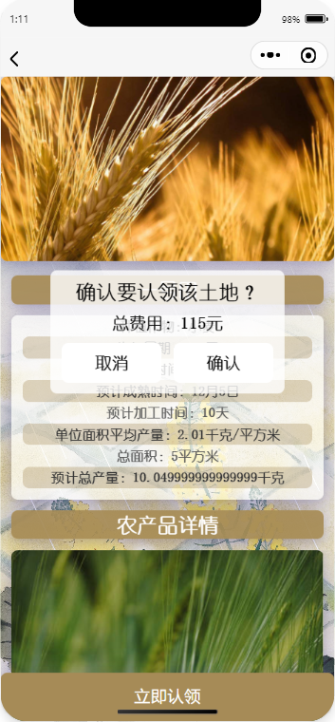

图5 用户认领农场土地页面

4.4 用户管理农场土地：

用户点击管理农场按钮，跳转到农场管理页面，选择自己已认领的农场，查看自己认领的土地作物生长情况。

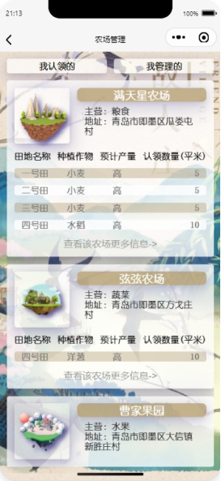

图6 用户管理农场土地页面

4.5 农场主入驻：

农场主点击入驻按钮，上传农田信息和个人身份信息，验证通过后填写农田具体种植作物和成熟时间等详细信息。

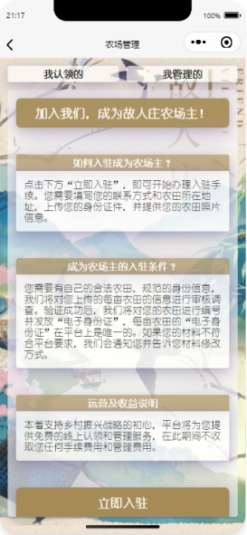

图7 农场主入驻页面

4.6 农场主管理农场土地：

农场主点击管理农场按钮，跳转到农场管理页面，选择自己管理的农场，查看相关作物交付时间，向用户确认信息。

4.7 愿望清单：

用户查看动态时，点击下方的农产品信息，将其加入愿望清单，并在我的页面对愿望清单进行管理。

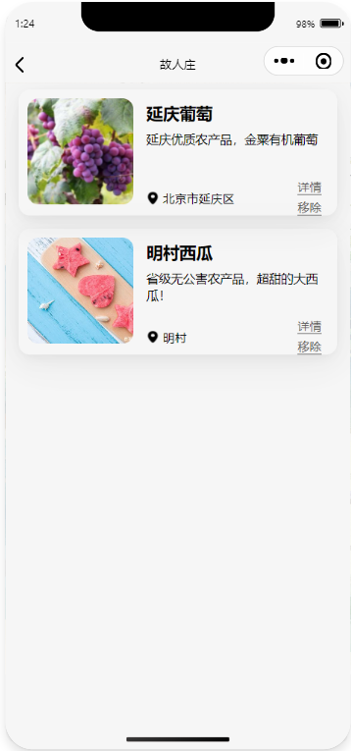

图8 愿望清单页面

4.8 附近乡旅项目：

用户点击附近按钮，跳转到附近地图功能，上方展示景点、美食、农场三个类别，下方展示该类别在附近的卡片。

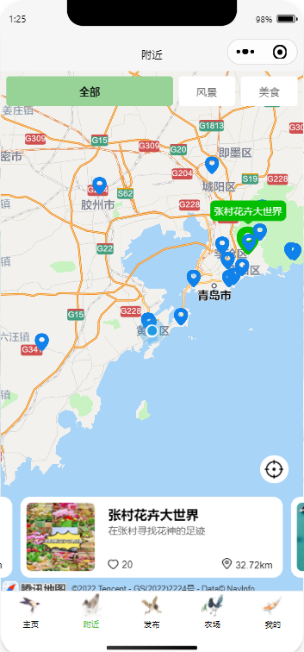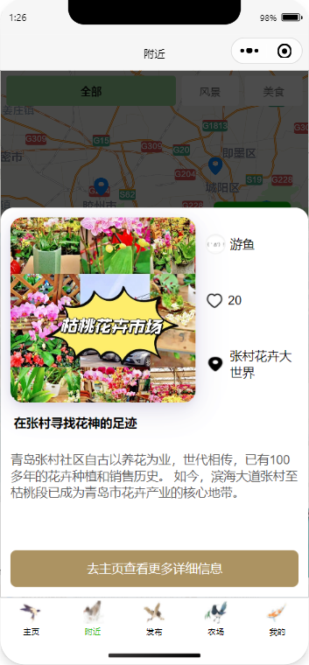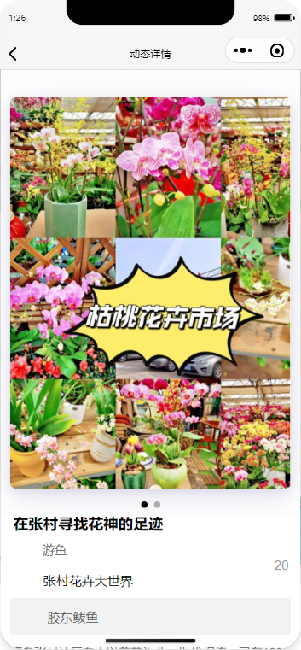

图9 附近乡旅项目

1. 项目特色

用户随时随地查看乡旅动态并发布动态；

用户自由选择农产品进行带货；

用户随时随地查看附近的相关乡村旅游景区和动态；

用户自由选择认领农场田地，农场主可自由与用户沟通并达成认领协议，做到p2p；

用户和农场主都可自行管理土地，并进行相关操作；

6 项目风险

开发团队根据不良事件的可能性设置风险级别，如成本超支、计划延迟甚至取消。风险优先级从低到高：4级、3级、2级和1级。

7 核心业务场景描述

7.1 开发过程约束：

软件系统开发人员需要成立一个专业的开发团队，在客户的网站上进行开发。

7.2 运行环境及技术约束：

为了节省软件运行和维护的成本，未来的软件运行环境要求尽可能多地使用开源软件；

使用统一的数据库，使用少量的更新操作来修改数据库字段；

使用方框图、流程图、PDL、Java和其他软件语言；

减少IO和网络访问，将多个调用集成到一个操作中，避免IO资源浪费；

引入多线程池以充分利用CPU资源；

为主要功能添加系统日志；

7.3 交付及部署约束：

要求开发必须在两个月内完成；

部署期间应使用客户现有的硬件资源，包括web服务器和数据库服务器。

8 系统语境图

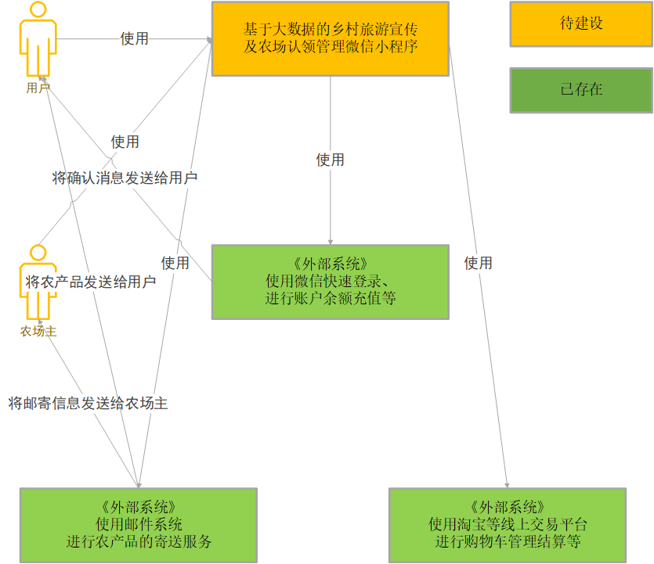

图3 系统语境图

9 系统拓扑结构图

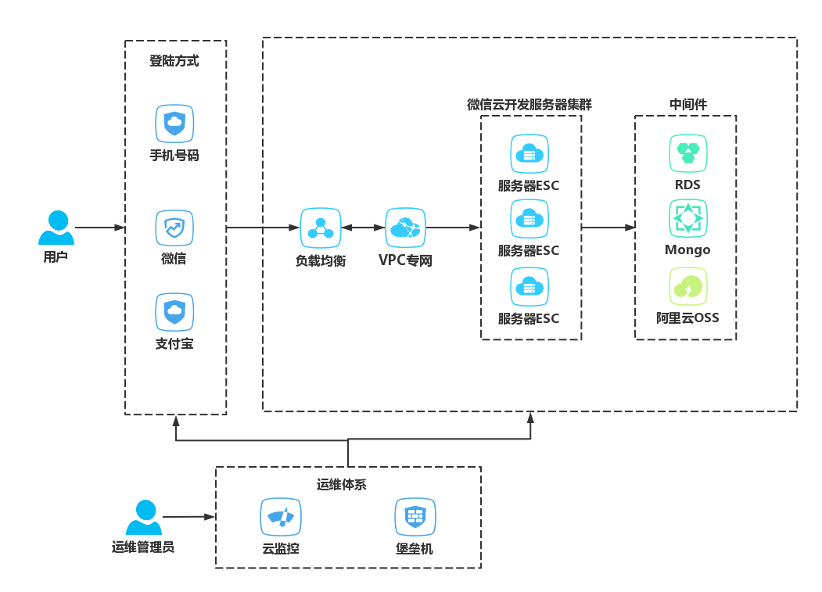

图4 系统拓扑结构图

10 质量范围

10.1 鲁棒性：

对系统错误、用户输入的无效数据、非法操作等进行反馈；

10.2 性能：

响应时间快，正常情况下用户发送的请求必须在0.5秒内响应；可以在一定时间内处理更多的用户请求；多个用户联机使用一个编辑项，允许多个项的并发操作；

10.3 可用性：

初始用户可以查看用户指南，以确保用户可以在短时间内开始使用，并且操作简单；

* 1. 容错性：

低容错性。该软件是一种为用户提供地图服务的应用软件。它允许用户在使用过程中出错，但保留了纠错机制；

# 二、需求分析：

1 功能需求

* 1. 上传视频

用户可以从本地选择视频进行上传。

* 1. 选择配乐

用户可以从后台给出的配乐结果中选择喜欢的配乐。

* 1. 视频预览

用户可以点击配乐后预览配乐结果。

* 1. 视频导出

用户可以导出选择好的配乐视频。

* 1. 作品管理

用户可以管理自己的配乐作品。

2 非功能需求

2.1 可用性

用户需要实现反复多次的动态上传功能，其上传一次并刷新查看的周期是30秒，服务器响应判断的时间可以满足。

用户需要对自己认领的土地进行反复的查看和管理，需要服务器反复进行增删改查，微信云开发服务器能承受如此大的查询。

2.2 界面设计

本小程序使用目前深受用户欢迎的古风风格，且一定程度上也传播了我国的传统文化，不仅界面赏心悦目还贴合了故人庄的主题，每个功能页面都对应着一句诗，不同的背景和设计可以进一步加深用户对功能的理解和印象，页面功能的组合和排列也都是符合大多数用户的习惯的，提高了系统的可用性。

2.3 安全性

用户自己创建账号和密码，除此以外不收集用户的任何信息，极大程度上保证了用户信息的泄露。涉及公开的用户信息只有动态页的地理位置。

3 竞品分析

对比浙里土地云：只出租大额土地，并不面向个人用户，我们的小程序出租的土地都是个人用户可以承担的。

对比乡音农业：主要功能和我们的认领土地类似，但我们的乡旅发现部分可以让用户上传自己的所感所想，也可以分享自己认领土地的收获，增加了用户的交互性，给了用户一个可以交流的平台。但对与我们值得改进的地方是还增添了转让功能，可以让用户更灵活的进行土地管理。

4 本产品创新点

本产品有机整合了以往受年轻人喜爱的动态社区功能和受土地所有者喜欢的平台带货功能，让用户与农场主做到一对一的线上农田认领服务，也让传统的图片分享与农产品带货相结合，引导用户向乡村旅游项目靠拢。

在引导策略上，我们还将孟浩然的《过故人庄》有机整合到我们的四个主要功能中，让用户自然而然地从认识乡村（乡旅动态社区）到走进乡村（附近乡旅项目），到参与乡村生活（认领农场田地），再到宣传乡村旅游（发布乡旅动态），从而丰富社区优质内容，吸引更多的用户参与乡村旅游项目，从而达到助力乡村振兴战略的目的。

在产品UI设计上，我们将目前流行的“圆角磨砂玻璃”设计风格与传统古风相结合，配以最近流行的低多边形（Low Poly）风格，实现了“即传统又时尚，典雅又追求前卫”的设计目的。

3 用例模型

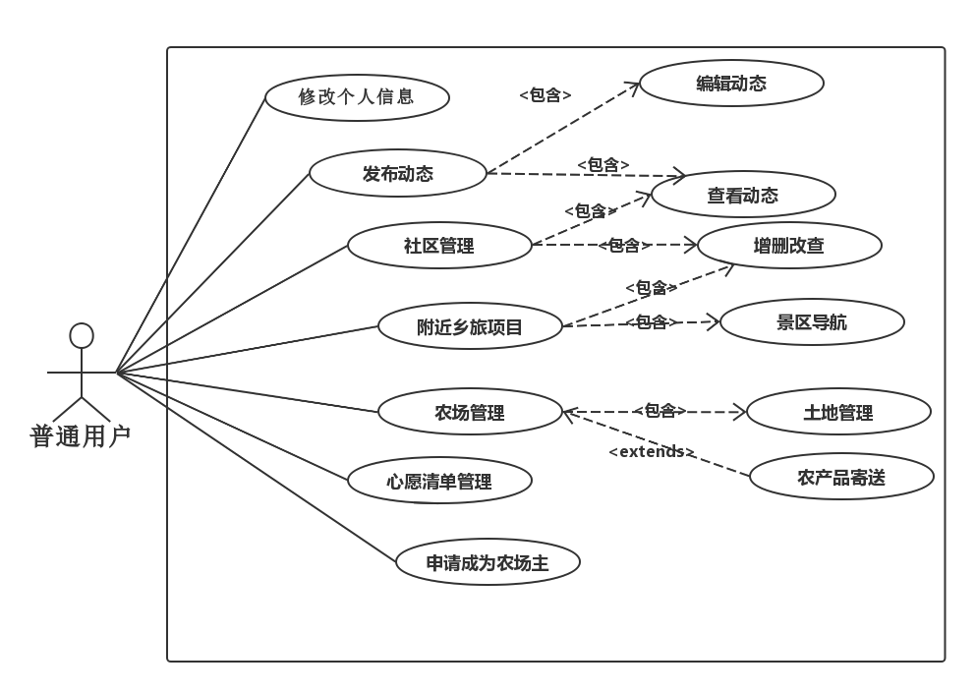

图5 用户用例图

1. 关键业务用例的场景描述

4.1 发布动态的用例描述

用例名称：发布动态

用例编号：001

用例简述：用户点击编写动态信息并发布动态

基本事件流：

1、 用户编辑动态信息；

2、 点击发布动态；

参与者：用户、平台

前置条件：

1、 用户和平台网络稳定

2、 用户在用户组里

3、 用户具备创建文件的权限后置条件：系统查询成功并返回权限信

特殊需求：用户上传动态及图片、查询权限请求返回的时间不超过 0.5 秒

4.2 认领土地的用例描述

用例名称：认领土地

用例编号：002

用例简述：用户请求土地认领，系统判断该土地是否被认领、用户余额是否足够后修改土地信息和用户信息

基本事件流：

1、用户请求土地认领；

2、系统判断该土地是否被认领；

3、系统判断用户余额是否足够；

4、修改土地信息和用户信息。

前置条件：

1、用户具有认领权限；

2、土地认领后可管理编辑。

需求：无

# 三、面向对象分析模型：

1. 领域模型描述

领域模型是对领域内的概念类或现实世界中对象的可视化表示。该乡村旅游平台以动态分享和农场认领为核心，平台中有多个用户组，每个用户组中有多个用户，用户也同样可在不同的用户组中，以用户组为单位进行动态上传和农场认领。

1. 领域模型类图

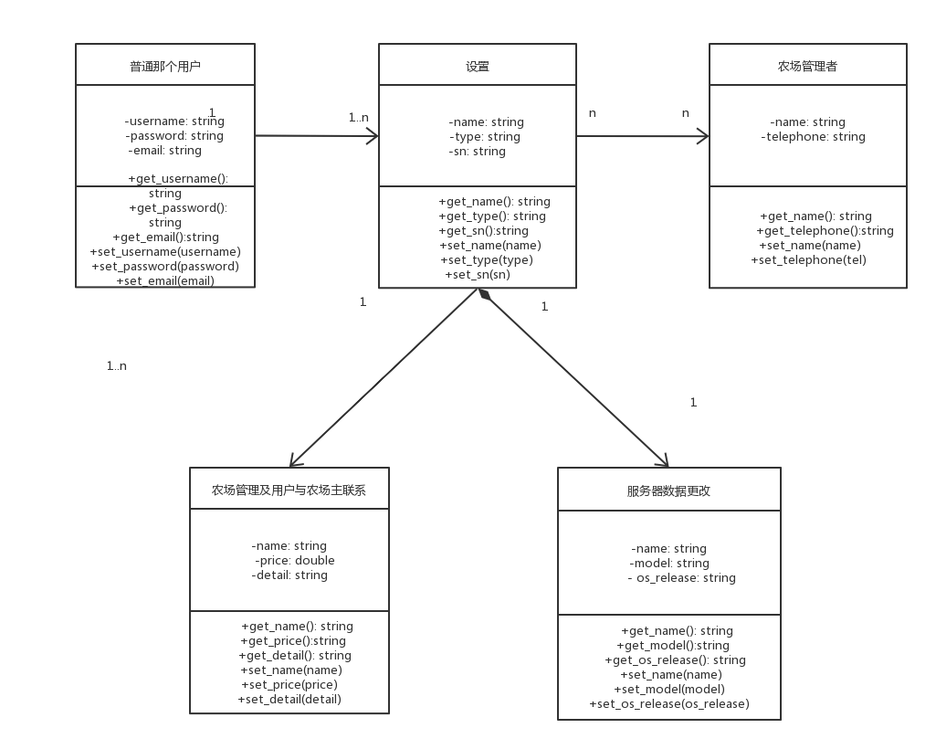

图6 领域模型类图

1. 关键业务用例分析
   1. 分析类结构

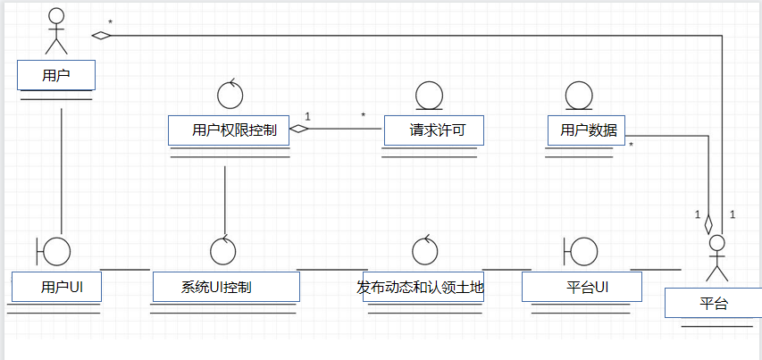

图7 发布动态和认领土地分析类图

1 用户数据:

版型:实体类

关系说明:作为实体类，file类包含文件的各种属性，并记录创建文件的时间

2 用户权限控制： 版型：控制类

关系说明：为管理用户权限而设置的控制器，主要功能是查找用户权限。

3 平台： 版型：边界类

关系说明：它实现了文件和用户组的管理，并与平台接口和文件类相关联。

4 系统UI、平台UI： 版型：边界类

关系说明：它们的功能大致相同，但系统界面只是一个逻辑文件编辑器，平台界面是真正的文件编辑器。用户可以通过系统界面修改文件，而系统真正可以通过平台界面修改文件。

5 请求许可： 版型：实体类

关系说明：权限表存储了用户在不同用户组中对文件的操作权限

限。

6 发布动态和认领土地控制： 版型：控制类

关系说明：由该控制类接受平台接口的命令，是真正发布动态和认领农场的“实体”，与平台接口关联。

7 系统UI控制:

版型：控制类

关系说明：作为一个想要实现各种功能的“通信器”，该控制类必须将用户想要执行的命令准确地传输给其他控制器，这些控制器与系统接口和各种控制器相关。

* 1. 时序图

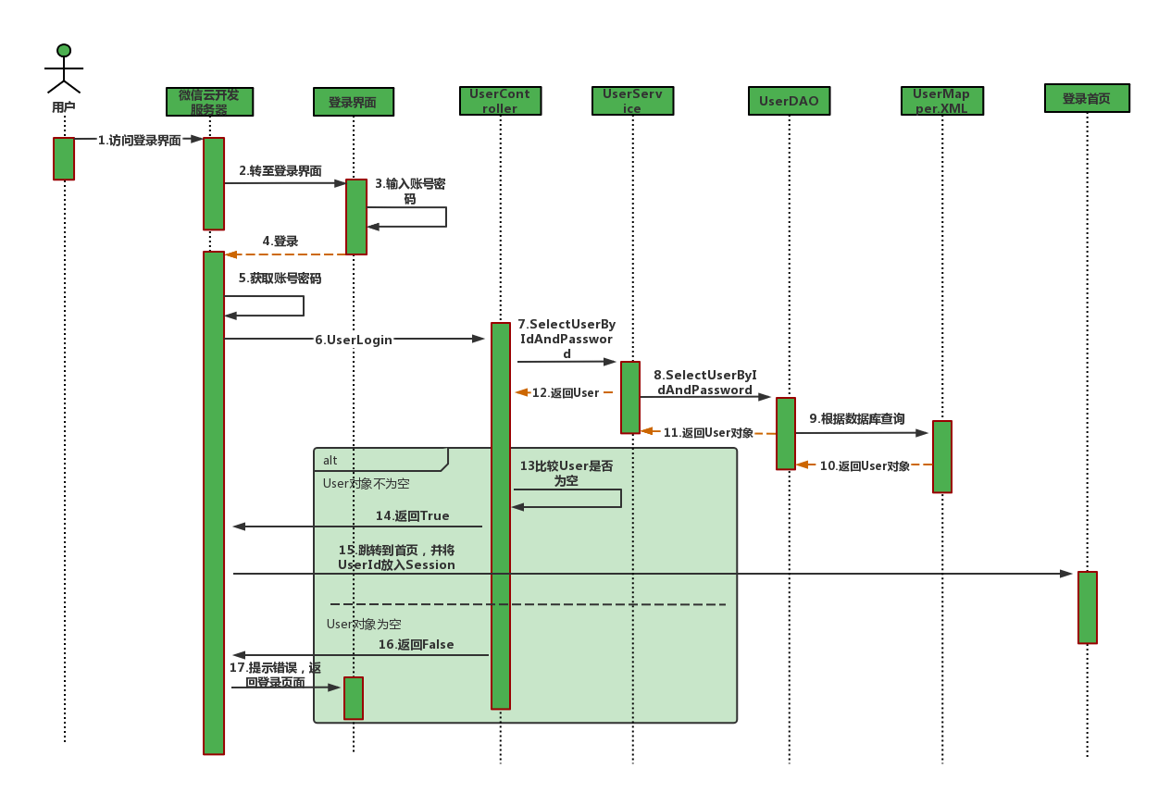

图8 用户登录时序图

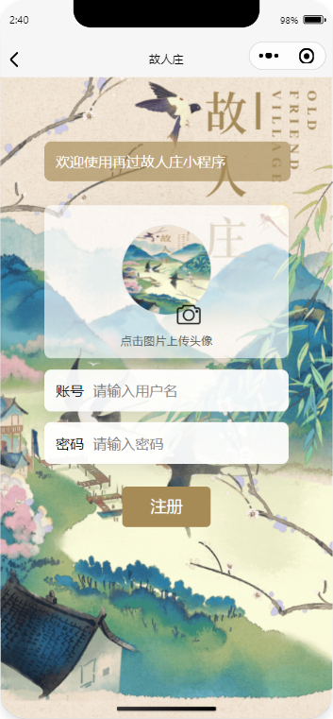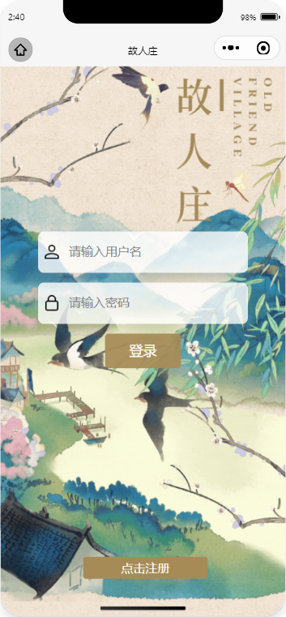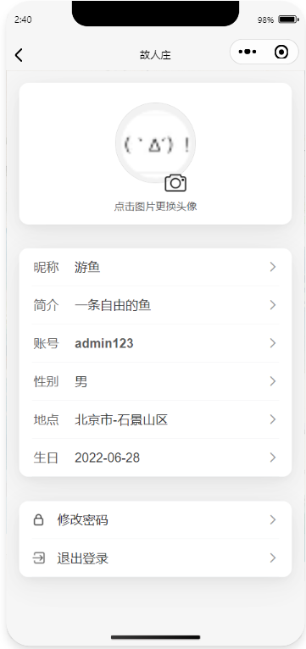

图9 用户登录实现效果

# 面向对象设计模型：

1 概念层类图向实体类图的转换

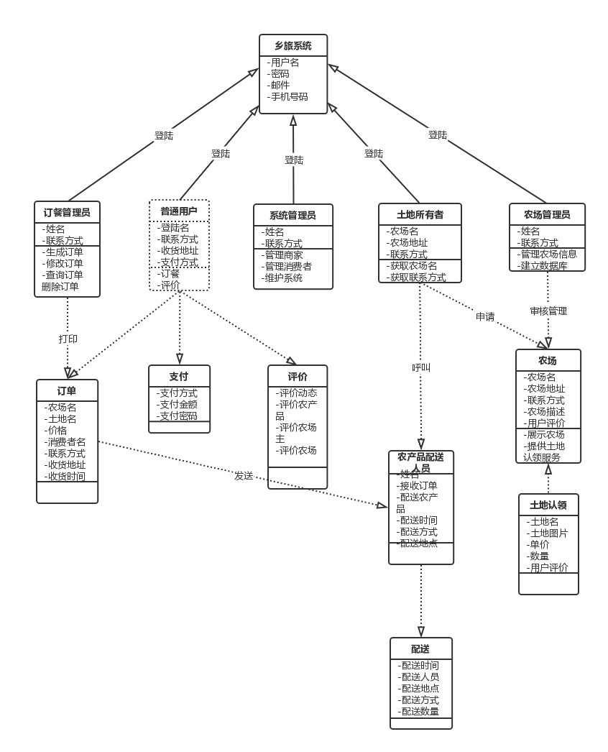

图10 系统总设计类图

系统设计类图基于原始域模型。该类图包含了每个概念类的各种属性和方法，并为一个类分配了特定的职责，为以后的系统事件流设计提供了参考。该平台涵盖各种操作，稍后将给出执行这些操作的具体控制类。

1. 系统逻辑架构
   1. 系统分层架构

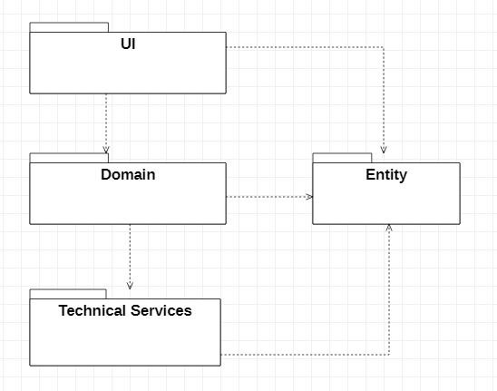

图11 系统层次图

《基于大数据的乡村旅游宣传及农场认领管理微信小程序——故人庄》主要由四层组成，即UI层、域层、技术服务层和实体层。UI层包括系统页面上的各种视觉界面，作为人与机器之间传递和交换信息的媒介，包括软件人机交互的总体设计、操作逻辑和美观的界面，可以实现信息的采集和反馈、输入和输出。

域层处理应用层的请求并实现域规则。在分析可重用组件实现过程中出现的问题和后续过程中出现的分歧时，作为统一权威的参考源，它侧重于反映客观事物，侧重于分析。当然，它也是实际物体的产物，但它更侧重于设计。

技术服务包括高级技术服务和框架、持久层、安全性等，主要完成访问数据库的实际业务逻辑和DAO类。它还包括低级技术服务、工具和框架。例如：数据结构、线程、数学、文件、数据库和网络I/O等。

实体是存储系统中使用的实体类的实体类。

* 1. 系统设计类图

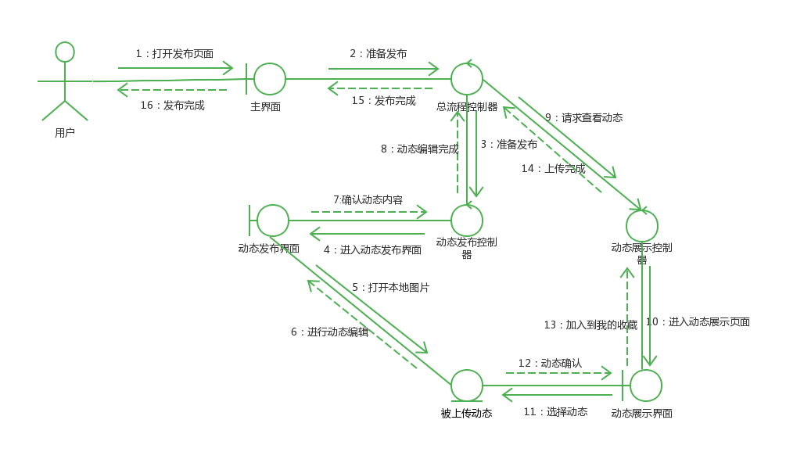

图12 系统设计类图

# 课程设计的收获与感受：

通过这一学期以来对面向对象分析与设计课程的学习，使得我对面向对象方法的主要思想、基本概念与原则有了进一步的理解；同时我也将其应用到了本次小程序开发上，让我们能较快地、目标清晰地开发出本小程序的各个模块，也让我们赶在6.30 deadline前提交了本次小程序大赛的作品。

本次课程设计以及小程序的完成离不开团队小组成员间的合作配合，更离不开老师的悉心教学和帮助。虽然我们现阶段开发的小程序还存在许多不足，还仍有许多有待改进之处，但我们相信在今后的学习生活中，我们将进一步的对面向对象的分析设计进行学习和运用，争取进一步的完善作品，提升自我能力。

最后，再次感谢老师的辛勤教学指导！